Министерство образования Российской федерации

Пензенский государственный университет

Кафедра «Вычислительная техника»

**ОТЧЕТ**

по лабораторной работе №1

по курсу «Логика и основы алгоритмизации в инженерных задачах»

на тему «Простые структуры данных»

Выполнил

студент группы 22ВВВ2:

Кондратьева В.И.

Приняли:

Митрохин М.А.

Акифьев И. В.

Пенза 2023

**Цель работы:**

Изучение простых структур данных, получение навыков составления простейших алгоритмов.

**Лабораторное задание:**

**Задание 1:** написать программу, вычисляющую разницу между максимальным и минимальным элементами массива.

**Задание 2:** написать программу, реализующую инициализацию массива случайными числами.

**Задание 3:** написать программу, реализующую создание массива произвольного размера, вводимого с клавиатуры.

**Задание 4:** написать программу, вычисляющую сумму значений в каждом столбце (или строке) двумерного массива.

**Задание 5:** написать программу, осуществляющую поиск среди структур student структуру с заданными параметрами (фамилией, именем и т.д.).

**Листинг**

#define _CRT_SECURE_NO_WARNINGS

#include <stdio.h>

#include <windows.h>

#include <time.h>

#include <stdlib.h>

#include <locale.h>

#include <malloc.h>

void numb1() { //1 разницу между максимальным и минимальным элементами массива

printf("No 1\n");

int max, min, i;

int sub = 0;

int arr1[] = { -1, 0, 1, 2, 3 };

max = arr1[0];

min = arr1[0];

printf("массив arr1 = { -1, 0, 1, 2, 3}\n");

for (i = 0; i < 5; i++) {

if (arr1[i] > max) { //найти макс значение

max = arr1[i];

}

if (arr1[i] < min) { //найти мин значение

min = arr1[i];

}

}

sub = max - min;

printf("разность = %d\n\n", sub);

}

void numb2() { //2 инициализацию массива случайными числами

printf("No 2\n");

int arr2[5];

int i;

printf("массив случайных чисел:\n");

for (i = 0; i < 5; i++) { //задание массива случайных чисел

arr2[i] = rand() % 200 - 100;

printf("%d ", arr2[i]);

}

printf("\n\n");

}

void numb3() { //3 создание массива произвольного размера, вводимого с клавиатуры

printf("No 3\n");

int* arr3;

int n, i;

printf("Введите n (число элементов массива):\n");

scanf("%d", &n);

printf("n = %d\n", n);

arr3 = (int*)malloc(n * sizeof(int));

for (i = 0; i < n; i++) { //ввод массива

printf("Введите элемент массива:");

scanf("%d", &arr3[i]);

}

printf("\n");

printf("Массив введенных элементов:\n");

for (i = 0; i < n; i++) { //вывод массива

printf("%d ", arr3[i]);

}

printf("\n\n");

free(arr3);

}

void numb4() { //4 сумму значений в каждом столбце (или строке) двумерного массива

printf("No 4\n");

int** arr4;

int h, k;

int i, j;

printf("Введите k (число строк массива):\n");

scanf("%d", &k);

printf("Введите h (число столбцов массива):\n");

scanf("%d", &h);

printf("k = %d\n", k);

printf("h = %d\n", h);

//arr4 = (int*)malloc(h * k * sizeof(int));

arr4 = (int**)malloc(sizeof(int*) * k);

for (int j = 0; j < k; j++) {

arr4[j] = (int*)malloc(sizeof(int) * h);

}

for (j = 0; j < k; j++) { //цикл для задания массива

for (i = 0; i < h; i++) {

arr4[j][i] = rand() % 200 - 100;

/*printf("Введите элемент массива[%d][%d]:", j, i); //для значений с клавиатуры

scanf("%d", arr4[j][i]);*/

}

}

for (j = 0; j < k; j++) { //цикл для вывода массива

for (i = 0; i < h; i++) {

printf("%7d", arr4[j][i]);

}

printf("\n");

}

printf("\n");

int sum;

for (j = 0; j < k; j++) { //j - stroki

sum = 0;

for (i = 0; i < h; i++) {

sum = sum + arr4[j][i];

}

printf("Сумма строки No %d = %d\n", j, sum);

}

printf("\n");

for (i = 0; i < h; i++) { //i - stolbci

sum = 0;

for (j = 0; j < k; j++) {

sum = sum + arr4[j][i];

}

printf("Сумма столбца No %d = %d\n", j, sum);

}

printf("\n");

free(arr4);

}

void numb5() { //поиск среди структур student структуру с заданными параметрами (фамилией, именем и т.д.).

printf("No 5\n");

int i;

struct student

{

char famil[20];

char name[20], facult[20];

int zachetka;

} stud[3];

int t = 3;

for (i = 0; i < t; i++)

{

printf("Введите фамилию студента\n");

scanf("%20s", stud[i].famil);

}

printf("\n");

for (i = 0; i < t; i++)

{

printf("Введите имя студента %s\n", stud[i].famil);

scanf("%20s", stud[i].name);

}

printf("\n");

for (i = 0; i < t; i++)

{

printf("Введите название факультета студента %s %s\n", stud[i].famil, stud[i].name);

scanf("%20s", stud[i].facult);

}

printf("\n");

for (i = 0; i < t; i++)

{

printf("Введите номер зачётной книжки студента %s %s\n", stud[i].famil, stud[i].name);

scanf("%d", &stud[i].zachetka);

}

printf("\n");

/*for (i = 0; i < t; i++)

{

printf("Cтудент %s %s обучается на факультете %s, номер зачётной книжки %d \n", stud[i].famil, stud[i].name, stud[i].facult, stud[i].zachetka);

}

printf("\n");*/

char fami[20], nam[20];

printf("Для поиска студента введите фамилию: ");

scanf("%s", &fami);

printf("Введите имя: ");

scanf("%s", &nam);

printf("\n");

int count = 0;

for (i = 0; i < t; i++) {

if ((strcmp(stud[i].famil, fami) == 0) && (strcmp(stud[i].name, nam) == 0)) {

printf("Cтудент %s %s обучается на факультете %s, номер зачётной книжки %d \n", stud[i].famil, stud[i].name, stud[i].facult, stud[i].zachetka);

count++;

}

}

if (count == 0) {

printf("Совпадений не найдено\n");

}

}

int main() {

SetConsoleCP(1251);

SetConsoleOutputCP(1251);

setlocale(LC_ALL, "Russian");

srand(time(NULL));

numb1();

numb2();

numb3();

numb4();

numb5();

system("pause");

}

**Описание метода решения задачи**

1. В задании 1 задан массив. Программа считает разницу между максимальным и минимальным элементами массива (Рисунок 1).

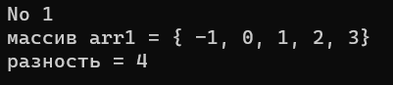

Рисунок 1

2. В задании 2 осуществляется заполнение массива из 5 элементов случайными значениями (Рисунок 2).

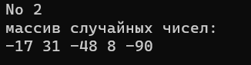

Рисунок 2

3. В задании 3 осуществляется задание массива произвольного размера. Значения в массив вводятся пользователем с клавиатуры (Рисунок 3).

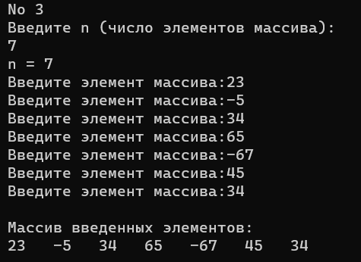

Рисунок 3

4. В задании 4 пользователь вводит число строк и столбцов в массиве. После этого массив заполняется произвольными значениями. Затем программа выводит на экран сумму каждой строки и каждого столбца (Рисунок 4).

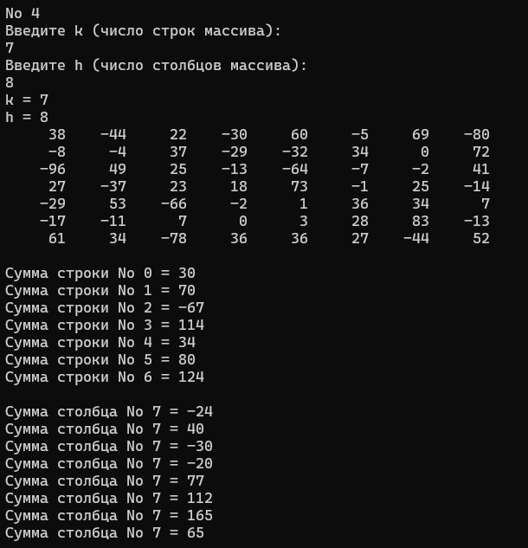

Рисунок 4

5. В задании 5 пользователь осуществляет ввод данных в структуру (фамилия студента, имя, название факультета и номер зачётной книжки). Затем осуществляется поиск элемента в полученной структуре.

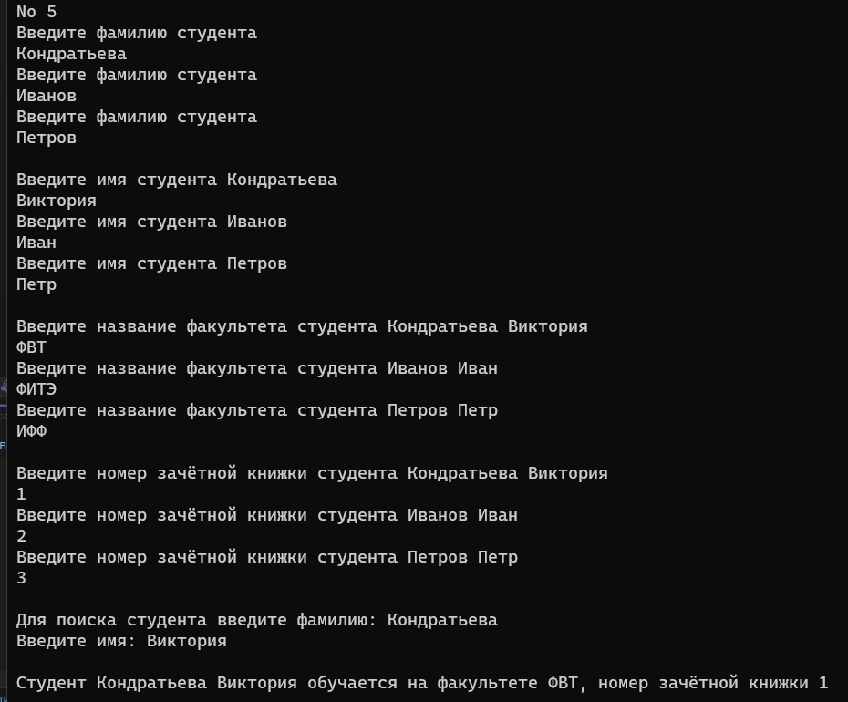

Рисунок 4

**Вывод:** в ходе работы изучили простые структуры данных, получили навыки составления простейших алгоритмов.